平成24年度基礎天文学観測実習「電波望遠鏡による分光撮像観測」
2012年8月10日作成・2012年8月11日改訂

スペクトル線データからの画像の作成と表示【改訂版】

河野孝太郎（IoA）

Profile mapが得られたら、そこから得られたさまざまな観測量を、2次元の画像として表示させることができる。大まかな流れとしては、【１】「map file」を作る ➔【２】できたmap fileを、何らかの手段で表示させる、という2ステップになる。

【１】map fileを作る。

手順：
- 使用するtask：[ MAP (large) ] というボタンを押すと、以下の入力画面になる（図１）。
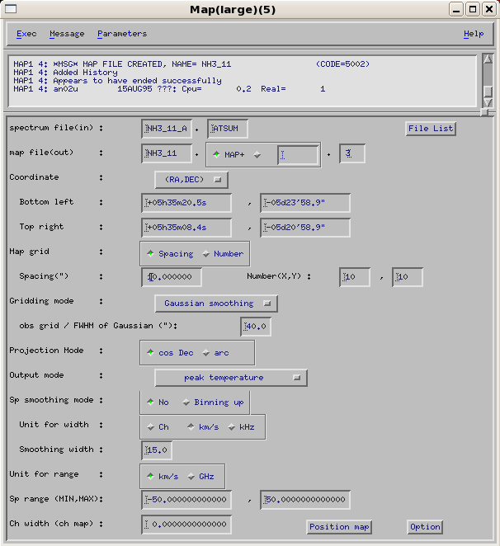 図１

- [File list]ボタンを押して、profile mapを作成する際に使ったファイル（対応するAOSのデータを全部足して、ATSUMした後のスペクトルデータ。PROFILE MAPを作成する際に使ったもの）を選ぶ。
- [Position map] というボタンを押して、画像をつくる範囲を指定する。（図２）
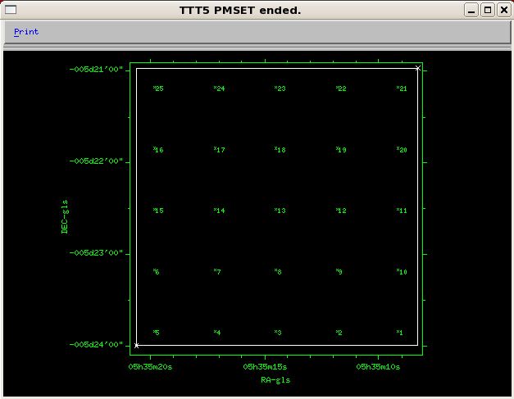
図２：画像ファイル（map file）の作成範囲の指定。

- Map grid：spacingを指定。今回の実習では、10”とする。
- Gridding mode：Gaussian smoothingで、FWHM of Gaussianは40”とする。
- Outputを選択。まずはpeak temperatureでやってみる。このほか、integrated intensity（速度方向に積分した強度＝∫Ta*(v)dvも試してみるとよい。）
- 有意なシグナルが検出されているスペクトル範囲を指定する。図１の例では、Unit for rangeをkm/s単位とし、Sp range(min, max)は、-50.0 km/sから50.0 km/sの範囲と指定している。それぞれの天体のスペクトルをみて、適切な速度範囲を指定すればよい。
- Execすると、ファイルができる。[File service] で確認できる。拡張子（正確には、「class」と呼ぶ）は、Peak temperature mapを作った場合には、.MAP-PK.に、integrated intensity mapを作った場合には、MAP-IT.となっているはず。

【２】できたマップを画像として表示させる

方法は、大別して2つ。
そのままNewstarで表示させる方法と、一旦FITS形式に書き出して、他のFITS viewerソフトを利用して表示させる方法がある。おそらく、後者のほうが汎用性が高く、また、使いやすい（かもしれない。まぁ趣味というか慣れの問題でもあるが）。

※さらに、FITS viewerとして、何を使うか、という選択もいろいろ有り得る。
代表的なものが、田村先生の資料にある「KARMA」で、非常に多機能・強力。
ここでは、よりお手軽なソフト（というか単に河野が慣れている、というだけの
理由？！）として、「DS9」を使う。
KARMA http://www.atnf.csiro.au/computing/software/karma/
DS9 http://hea-www.harvard.edu/RD/ds9/site/Home.html

- Newstarで表示させる方法

カラー画像として表示させる場合：
- [Map to SSS]ボタンを押す。
- [file list]ボタンを押して、ファイルを選択、exec。
- 窓に、Hit button A to enhance B/W or color alternately、とか、Hit button B to increment zoom & set zoom center、などと出てくるので、キーボードのbを押して、画像を拡大したり、aボタンを押して、カラー表示にしたりすることができる。作業が終わったら、dボタンを押して、exitすることを忘れないこと。これらのボタン操作は、全て、X-AIPS TV画面上にポインタがある状態で行わないと、認識されないので、注意。

等高線画像（Contour map）として表示させる場合：
- [MAKE CONTOUR]ボタンを押す。
- [file list]ボタンを押して、ファイルを選択
- Contour levelsは、min, max, stepを指定する。指定方法は、表示させたい測定量の値をみて適宜入力する。たとえば、Peak temperature mapの場合なら、スペクトルのrms noise levelの2倍くらいから、一番強い場所でのスペクトルのpeak temperaturをminとmaxとして指定し、その間を、たとえば5～10等分するようなstepを指定する。（例：スペクトルのrms noise levelが0.1Kで、スペクトルのピークが2.4Kだったら、min, max, stepは、それぞれ、0.2, 2.4, 0.2、と指定すると、0.2K, 0.4K, 0.6K, 0.8K, …. 2.4Kまでのレベルで等高線を描くことになる。➔ 図３の右がまさにそういう例。）
- AIPSの画面に表示させる場合は、Plot to TTT & delete plot fileを選択。プリントしたい場合は、Plot to LW を選択。（laser writerの略）。

結果の例を以下に示す（図３）。

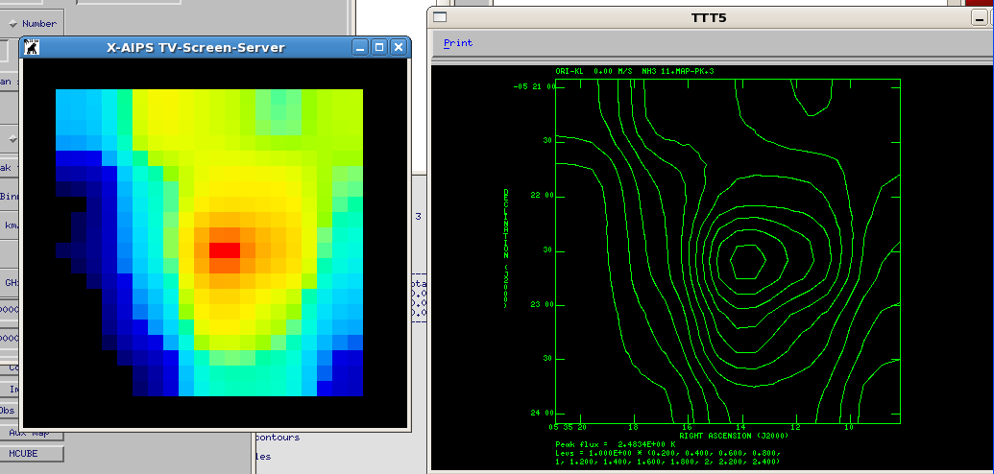
図３：Orion-KL付近の、NH3 (J,K)=(1,1)反転遷移輝線のpeak temperature map。森くんが解析した、5x5の観測点のスペクトル・ファイルから、カラー画像および等高線画像を作成した例。

- 外部FITS viewerを使う方法

といっても、まず、Newstarでつくったmap fileを、まずFITS形式に書き出す必要があり、そこはNewstarを使う。

- [Image FITS]ボタンを押す。[File List]ボタンで、【１】で作った「map file」を選択。
- Output fileという入力欄に、たとえば DA01:../NH3_11TPEAK.FITS とタイプして、Execすると、自分が使っているgroup IDのdirectoryに、NH3_11TPEAK.FITSというファイルが書きだされる。（たとえば project IDがi1042kk、group IDが2012fの場合なら、/home/i1042kk/2012f/の下に、上記のファイル名でFITSファイルが生成される。）

このFITSファイルを、次に、DS9というFITS viewerで表示させてみよう。

- Linuxのterminalで、ds9とタイプすると起動する。
- 一番上の行の、[File]から、プルダウンメニューでOpen..を選ぶと、ファイルリストが出てくるので、表示させたいFITSファイル（さきほどNewstarのImage FITSで書きだしたファイル、この例では NH3_11TPEAK.FITS）を選択。

以上

